新 书 推 荐
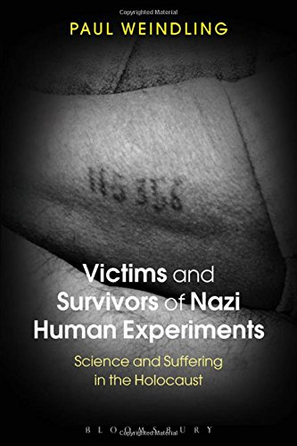
中文书名：《纳粹人体实验中的受害者和幸存者：大屠杀中的科学与苦难》
英文书名：Victims and Survivors of Nazi Human Experiments: Science and Suffering in the Holocaust
作 者：Paul Weindling
出 版 社：Bloomsbury Academic
代理公司：ANA
页 数：336页
出版时间：2015年2月
代理地区：中国大陆、台湾
审读资料：电子稿
类 型：社会科学

主旨
提供了有关惨无人道的纳粹实验与强制研究的一次综合性分析，重点关注受害者的经历。

主要特色与亮点
- 有关纳粹人体实验的首次重点关注受害人的综合研究
- 提出了基于受害人档案与叙述的新方法
- 将个体经历放到了更广泛的纳粹主义与大屠杀的环境之下

内容简介：

纳粹主义下的强制性的人体实验在所有的暴行中尤其臭名昭著，可这些却被主流的历史学家所边缘化。本书就是要弥补这种边缘化，而且将这些实验放到了广泛的纳粹主义与大屠杀的环境之下。

保罗·维恩德林（Paul Weindling）将这次研究建立在重建受害人群体的基础上，通过个体受害人的人生故事，把受害者的经历特别按照性别、种族和信仰、年龄、国籍的不同组合到一起。实验的时间、发生地点、有多少受害者以及他们都是谁，本书对此进行了分析，包括一些迄今为止研究不足的方面，诸如纳粹的解剖与处决。这些实验也更为广泛地与纳粹不固定的动态权力结构中的主要元素以及种族政策相联系。这种方法来源于自下而上的社会历史，探索了作恶者的基本原理与动机，但是依照受害人的叙述对此进行了批评性的评估。

作者简介：

保罗·维恩德林（Paul Weindling）是英国牛津布鲁克斯大学历史、哲学与宗教系药物历史专业教授。

媒体评价：

“在这本重要的著作中，保罗·维恩德林将详细的原始研究与高度的敏感性想结合，对常常被误解的课题进行了一次引人注目的研究。他依靠清晰的细节，详细说明了纳粹实验的残暴，但从来没有忘记受害者的人性。最终对德意志第三帝国和其可怕罪行研究做出了真正的贡献。”
----丹·斯通(Dan Stone)，伦敦大学皇家霍洛威学院现代历史专业教授

谢谢您的阅读！
请将回馈信息发至：俞晓宁（Winnie Yu）
安德鲁﹒纳伯格联合国际有限公司北京代表处
北京市海淀区中关村大街甲59号中国人民大学文化大厦1705室, 邮编：100872
电话：010-88810959
传真：010-82504200
Email: winnie@nurnberg.com.cn
网址：www.nurnberg.com.cn
微博：http://weibo.com/nurnberg
豆瓣小站：http://site.douban.com/110577/

